**8716958**

**ПРОГУЛКА С АВТОРОМ ЛЮБИМЫМ**

***Евгений Визгунов, Даниил Чулков, г. Кострома***

**\* * \***

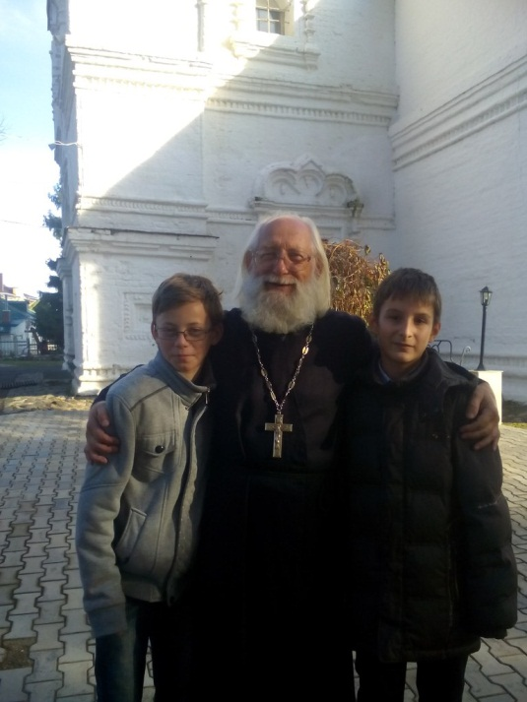

*По старинному городу Костроме —   
Православный священник в подряснике чёрном —   
Со святыней у сердца, с молитвой в уме   
Я привычно иду своим шагом проворным,   
И привычно дома отверзаются мне.   
Я сейчас заболевшего причастил,   
Там оплакал, отпел со свечой и кадилом,   
Заплутавшую душу, как мог, подкрепил,   
Чей-то грех отпустил, чтоб и мне Бог простил,   
И житейскую ношу отмерил по силам.   
По старинному городу Костроме,   
А быть может по Вятке, иль в бедном селеньи   
Скромным пастырем так бы пройти до конца —   
Лишь бы только в ответ зажигались сердца,   
Весть приняв о спасеньи.*

Мы привыкли относиться к священникам как к людям, далеким от человеческих чувств, которые живут лишь высокими материями. И вот мы видим перед собой человека, который пишет стихи, наполняет их новым смыслом. Человека, который творит в Боге.

Заочно, по творчеству, мы были знакомы давно, но всегда хотелось познакомиться лично, ведь протоиерей и поэт Андрей Логвинов в Костроме (да и за ее пределами) – личность известная и уважаемая.

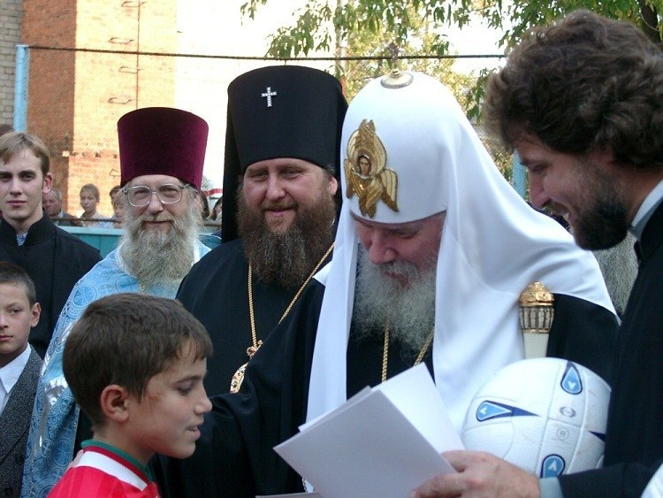

Участие в конкурсе «Литературный краевед» предоставило нам такую возможность – **совершить прогулку с любимым автором!**

* * *

Православный поэт Андрей Николаевич Логвинов родился 19 мая 1951 года в Сибири. Окончил исторический факультет Новосибирского педагогического института. Учительствовал в Новосибирской области, был директором сельской школы. С 1983 года, после переезда в Вятку, служил чтецом, певчим, псаломщиком в Свято-Серафимовской церкви, учился колокольному звону у протодиакона Георгия Бахаревского.Окончил заочно Московскую духовную семинарию. Был первым редактором «Вятского епархиального вестника».

Писать стихи отец Андрей, как он сам нам рассказал, пробовал еще школьником. Тогда это были стихи любовные. Теперь – не писать он не может! Пишет тоже от любви. Долгое время он сомневался, допустимо ли священнику писать стихи. Потом получил благословение. Через поэтическое слово несет людям слово Божье.

О будущем, настоящем, прошлом православный поэт говорит с искренностью, состраданием, любовью и добротой. В каждой из его строчек – свет. *«Люди слишком много, слишком часто говорят о тяжестях бытия,* – считает он. – *А ведь сила наша – в радости».*

Так просто говорить о самой сути умеет не каждый. Его стихи близки и понятны даже ребенку. Детско-юношеский хор преподобного Иоанна Дамаскина петербургского собора Владимирской иконы Божией Матери (регент хора – композитор Ирина Валентиновна Болдышева) уже несколько лет исполняет песни на тексты отца Андрея.«*Души как голубки*» – говорит он о них. Они, как никто другой, способны воспринять его стихи. Самим сердцем!

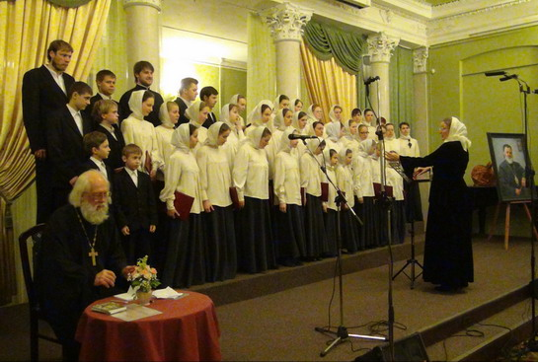

Говорят, поэтом можно родиться, можно стать, а можно и не стать. Рифмовать строки, при желании, сможет любой. Но не в этом соль. *«Если стихи,* – считает Отец Андрей, – *то о любви, о пути, о Боге. А иначе зачем человеку стихи? А иначе зачем они поэту?»*

* * *

О себе отец Андрей так написал в автобиографии в книге «Глубинная радость моя»:

*«Родился я в начале второй половины ХХ века – в 1951 году, 19 мая – на Иова Многострадального, день рождения Царя Мученика. Но духовное значение этой даты раскрылось для меня лишь спустя много лет,   
а в детские годы в семье кругом царило безбожие.*

*Главной отрадой детства в маленьком сибирском городке запомнилась река.*

*Юность проходила в Москве и Ярославле. Душа только тогда и родилась, когда глаза стали прорезаться к зрению Божьего мира.*

*Крестил меня в Риге в храме Иоанна Предтечи протоиерей Серафим Шенрок. Мне было 22 года, и тогда же я понял, что стану священником.*

*Немного раньше осозналось во мне как призвание поэтическое творчество. А чуть позднее я женился, чтобы вырастить троих теперь уже взрослых сыновей. Но это произошло уже в Сибири, где я оказался после исключения из института за «идейную ошибку». Учительствовал в сельских школах. Работал директором школы.*

*Молодость – 1980-е годы – связана с Вяткой. Там я впервые был одарён осознанием родной земли под ногами и русского неба над головой. Там с 1983 года перешёл служить в церковную ограду, став чтецом,   
певчим, псаломщиком, звонарём и т.д. в Свято-Серафимовском соборе, где духовником был тоже отец Серафим.*

*В зрелую пору прибыл в Кострому. В Богоявленском соборе был рукоположен во диакона на Успение Пресвятой Богородицы и во священника – в праздник Феодоровской её иконы.*

*Пастырское служение прохожу в храме Иоанна Кронштадтского, небольшом, но намоленном любимыми прихожанами. В 2010 году новый архиерей перевел меня в храм Иоанна Богослова в Ипатьевскую слободу.*

*Переосмысливая притчу о блудном сыне, я мог бы сказать, что ведь это не я повернулся к Небесному Отцу, а Он сам подобрал меня, слепого, подобно тысячам других, среди житейского сора. У меня нет никаких достоинств, кроме умения спотыкаться и падать. Но Он снова терпеливо подымает, отряхивает: «Иди!..»*

*Больше всего до слёз меня поражает эта Его ничем не заслуженная мною милость, это Его долготерпение…*

*Помолитесь обо мне»*

(*Протоиерей Андрей Логвинов*Глубинная радость моя. – М.: «Русское слово», 2011. – С. 448-449).

* * *

Первая публикация стихов поэта была в эмигрантском «Континенте» – в Париж попал один из самиздатовских экземпляров сборника отца Андрея, причем он узнал об этом только тогда, когда его вызвали в КГБ и вынесли строгое предупреждение.

В прежние времена православные батюшки стихов почти не писали. Или, может быть, писали, но не читали никому. Теперь стихотворчество среди священников стало явлением если не повсеместным, то весьма распространенным. Видимо, время такое пришло: душа не может в простой, обыденной речи выразить свою веру, свою любовь к Богу, и теперь ей требуется для самовыражения возвышенный поэтический строй. Но и здесь, как это обычно бывает, из тысячи пишущих стоит читать только одного. И таких, единственных, по стране – очень немного. Отец Андрей – из их числа.

В Костроме отец Андрей Логвинов живет с 1991 года, был настоятелем храма святого праведного Иоанна Кронштадтского (о чем он упоминает в своей автобиографии), ныне он протоиерей, служит в храме Иоанна Богослова в Ипатьевской слободе, находящемся под покровом Ипатьевского монастыря с XVI века. Женат, имеет троих сыновей.

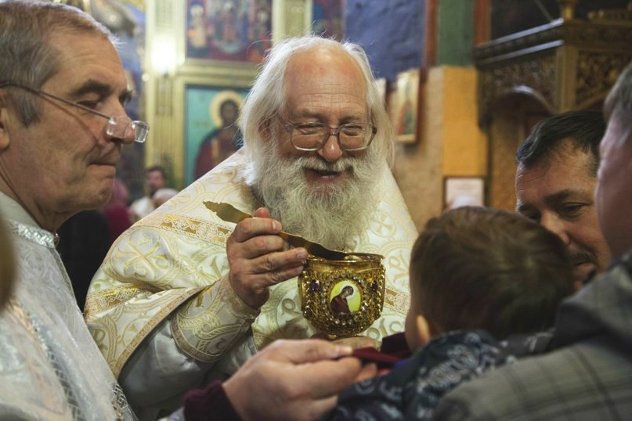

Андрей Николаевич Логвинов – член Союза писателей России и Союза журналистов России, лауреат премий «Имперская культура», журнала «Наш современник», премии имени Николая Заболоцкого.В 2012 году к литературным наградам известного священника-поэта прибавилась всероссийская православная литературная премия имени святого Александра Невского.

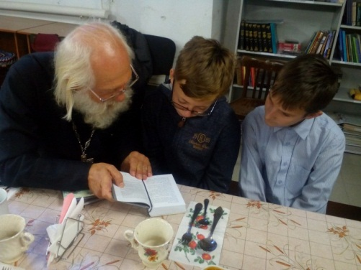

В 2012 году увидел свет сборник отца Андрея «Каждение», вышедший в столичном издательстве «Русское слово» по благословению [епископа Выборгского Назария](http://globus.aquaviva.ru/places/place.php?id=21212).  Он оформлен живописными работами Павла Рыженко, которого отец Андрей считает великим художником современности. В сборник вошли стихи последних лет. Его открывает стихотворение, одноименное его названию.

*В строгом храме кадят образам,  
Всем святыням творя угожденье.  
А затем — не поверил глазам —  
На меня направляют кажденье.  
Нет, и вправду!.. не только святым.  
Всем пришедшим — не только иконам —  
Адресован кадильницы дым,  
Да в придачу ещё и с поклоном!..  
… За одно, что забрёл в этот храм —  
Ржавый меч словно вынув из ножен, —  
Мне готовы кадить фимиам!..  
Значит я не совсем безнадёжен?!  
Снова люди, и вновь образа…  
Дьякон, кланяясь, движется мимо…  
И мои заслезились глаза  
От обильного, видимо, дыма.*

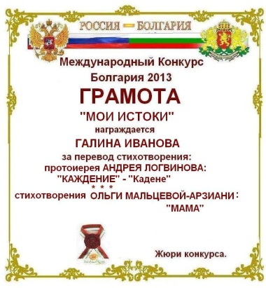

*«Слово «каждение» незнакомо невоцерковленному человеку, который заходит в храм и не понимает, что такое батюшка делает с кадилом. Однако неспроста каждение совершается не только святым на иконах, но и тем, кто в храм пришли! Востребуется в каждом исполненный Любовью образ Божий!"* – говорил отец Андрей в одном из своих выступлений перед читателями.

А нам, показывая книгу, он рассказал:*«Я очень удивился, но оказывается, что многим слово «Каждение» незнакомо*. *В типографии в сопроводительных бумагах эта книжка даже значилась как "Хождение*"».

Образ самого святого князя Александра Невского трижды появляется в сборнике. На эти стихи написала музыку Ирина Болдышева.

*«Многие говорят, что стихи батюшки Андрея такие, будто ты сам их написал, будто они из твоей души изливаются. Отец Андрей – народный поэт, потому что выразил боль, радость, надежду нашего народа. Надо видеть детей, когда мы разучиваем новые песни на стихи батюшки. Глаза детей светятся!»* – говорит Ирина Болдышева. Она помнит, как вместе с детским хором впервые исполнила отцу Андрею по громкой связи с Ганиной Ямы написанную на его стихи песню о преподобномученице Елизавете Феодоровне. Теперь к каждому концерту Ирина Валентиновна разучивает с хором новые песни на слова костромского священника (http://mitropolia.spb.ru/news/av).

В книгах отца Андрея лирика и философия соединяются с молитвой и созерцаниемдля глубинного поэтического осмысления жизни человеческой душив России рубежа двух тысячелетий, поэтическое осмысление проблем   
духовного выживания, преображения человеческой души.Его перу принадлежит более десятка поэтических сборников, среди которых «Еще на Земле неотпетой…» (Киров:Волго-Вятское книжное изд-во, 1989), «Воззвах к Тебе» (М.,: «Русское слово», 2000), «Крестный ход» (М.: «Русское слово», 2001, 2002, 2003), «С мечтой о деревянном храме» (М.:«Русское слово», 2002, 2003), «Небесный госпиталь», (М.:«Русское слово», 2004), «Вятская лампадка» (Киров:«Народная библиотека», 2005), «Именем Твоим» (М.:«Русское слово», 2006), «Церковнославянская вязь» (Минск, 2008), «Седьмая печать» (М.:«Русское слово», 2008,2009), «День восьмой» (М.:СПб.: «Невская Лавра», 2010), «Глубинная радость моя» (М.: «Русское слово», 2011), «Каждение» (М.: «Русское слово», 2012), «Средоточие» (М.: «Русское слово», 2015).В издательстве «Русское слово» стихи отца Андрея стали печататься с 2000 года. За 10 лет вышло несколько книг. Их объединяет тема Любви – к Творцу, Родине, человеку.Автор продолжает поэтическое осмысление проблем духовного выживания и светлого преображения человеческой души.

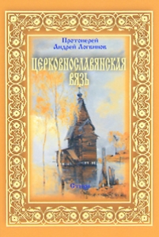

Может быть, слово «артистизм» не совсем уместно, но отец Андрей читает стихи по-настоящему хорошо: искренне, горячо и очень по-юношески. Он прочитал нам стихотворение «Лазарь», которое завершает сборник «Каждение».

*У Христа был друг Его, Лазарь.   
Стал тот Лазарь смертельно болен.   
А Христос не спешил на помощь,   
Как-то странно промедлил Он.   
И пришёл, когда тот уже умер  
И четвёртый день был во гробе,   
И уже был изъеден тленьем...   
Но Христос возле гроба встал  
И воскликнул, как власть имущий,   
И воскликнул: «Лазаре, выйди!», -   
Так воскликнул, что ад разверзся,   
Лазарь вышел живым на свет...   
Точно так же народ наш русский,   
Сербский, греческий ли, грузинский, -  
Так вот весь народ православный,   
Точно Лазарь, друг для Христа.   
А уже нам готовы гвозди,   
И уже нас в гроб загоняют,   
И уже нас похоронили,   
И давно заколочен гроб...   
Молим мы, а Господь всё медлит.   
Молим мы, а Господь всё медлит.   
Молим мы, а Господь всё медлит,   
Не спешит к нам на помощь Он...   
… Даже если нас в гроб загонят,   
Даже если нас заколотят,   
Даже если нас закопают,   
Всё равно к нам Христос придёт!   
И воскликнет: «Русским на выход!»   
И воскликнет: «Сербы, на выход!» -  
Так воскликнет, что будет Пасха,   
Свет какой ещё не видал!*

*\* * \**

Отцу Андрею пришлась по сердцу царевна-Кострома – старинный русской город, где у слияния Волги и Костромы-реки возвышаются выбеленные солнцем стены Ипатьевского монастыря-крепости. Некогда ему покровительствовали бояре Годуновы. Не суждено было удержаться на троне мятежному роду. Конец Смутному времени положило начало правления новой династии, здесь, в Ипатьевской обители, был позван на царство Михаил ФеодоровичРоманов, а ее главная святыня – Феодоровская икона Божией Матери – стала покровительницей дома Романовых.

О Костроме отец Андрей говорит и пишет не иначе как только с любовью.

На Молочной на горе да во граде Костроме — Есть свята часовенка в узорной бахроме. Как на воздухе парит, алым пламенем горит, Что пасхальное яичко иль в скиту архимандрит!.. Свят-часовенка, пылай! всех приветом согревай — Для того ликует сердцем здесь Святитель Николай! Как во граде Костроме на Молочной на горе Ждёт народ часовенка в узорной бахроме.

*«Служу-то я в Костроме – небольшом городе на Волге, –* рассказывает в одном из своих интервью отец Андрей*, – но хоть город этот небольшой, не чета великому, державному Санкт-Петербургу, но без маленькой Костромы не было бы большого Питера. Считайте такие слова дерзостью, а только я прав. История Петербурга неразрывно связана с историей династии Романовых, а вотчина-то романовского боярского рода, село Домнино, как раз в Костромской земле находится. Костромские были цари в России! И Пётр Великий был по корням своим костромской, и, следовательно, часть Костромы в Петербурге живёт. Это одно, а второе то, что Феодоровская икона Божией Матери, которой государь Михаил Феодорович был благословлен на царство, и стала одной из святынь династии Романовых. Мы знаем, что в Царском Селе был создан храм в честь Феодоровской иконы, и не могу не сказать, что государыня императрица Александра Феодоровна и другая наша царица  Мария Феодоровна — получали отчество по Феодоровской иконе. Сам же этот чудотворный образ находится у нас, в Костроме, на берегах Волги»* (http://pravpiter.ru).

Зашёл я к Царице Небесной вБогоявленский собор — К иконе всемирно известной, — она в Костроме с давних пор. Привычно опять притянуло, как зябкую птицу к теплу, Сюда от житейского гула к Феодоровской в углу…

«*Не один год, словно на свидание с любимой девушкой, приезжал я в костромскую Ипатьевскую слободу к деревянной церкви Пресвятой Богородицы. То ли как диковинная ладья приплыла она из середки 16 века, то ли как птица фантастическая перелетела, взмахнув широченными крылами.*

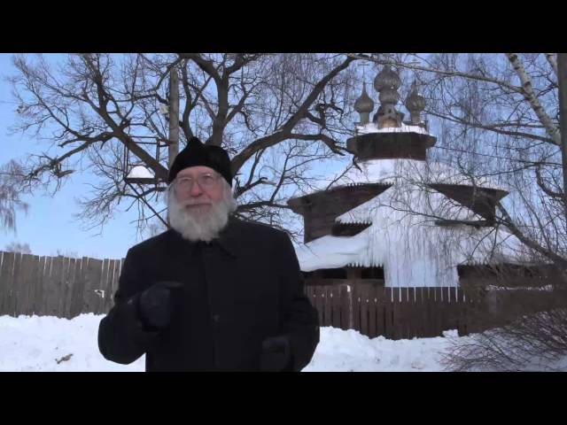

*Не так давно довелось мне оказаться внутри заповедной ограды. Исполинский дух наших могучих предков дышал в золотистых брёвнах стен. В намоленной сердцевине пелось по-родному просторно: заходи и служи.*

*Я понимаю, что не в брёвнах Бог, но в рёбрах. И вообще, для спасения нет разницы: в каменный мы ходим храм или в деревянный, древний он или новый. Но, всё же, помечталось – обрести бы нам хоть толику того древнего лада, той мощи духа и такой красоты души*».(http://sobor.by/page/Gostem_subbotney_programmi_Svet_dushi_stanet_svyashchennik_Andrey_Logvinov)

*Душа моя и тает, и взлетает,  
И дышит вволю на церковных службах  
Здесь, в храме Иоанна Богослова,  
Где меру задает неторопливость.  
Едва войдешь в церковные ворота -  
Направо сосны, кладбище за храмом,  
А слева липы, ели и сторожка -  
И мир иной и воздух здесь иной.  
И не заметишь, как чело души  
Помажут в храме благости елеем.  
И долго не уходит аромат…*

*\* * \**

С отцом Андреем раньше мы, как уже писали выше, были хорошо знакомы, в основном, по его произведениям. Казалось бы, что нового и интересного могли мы вынести из встречи с ним?

Но вот в школу по просьбе нашего руководителя Сергея Юрьевича Свешникова пришел отец Андрей. Уже само общение с этим человеком доставило радость и удовольствие! Он беседовал с нами, читать нам свои стихи, рассказывая их историю. И вдруг все эти стихи, не один раз прочитанные, а многие даже выучены наизусть, стали на глазах приобретать новую жизнь, наполняться новой, доселе неведомой силой. Неповторимо и сказочно звучат стихи из уст своего сочинителя!

*Я советский батюшка,  
Весь забитый до кишок.  
Мне отдушина такая -  
Написать когда стишок,  
Да глотнуть чуток тиши  
Во спасение души.  
Остальное, брат, - забота,  
Тут терпи да не греши.*

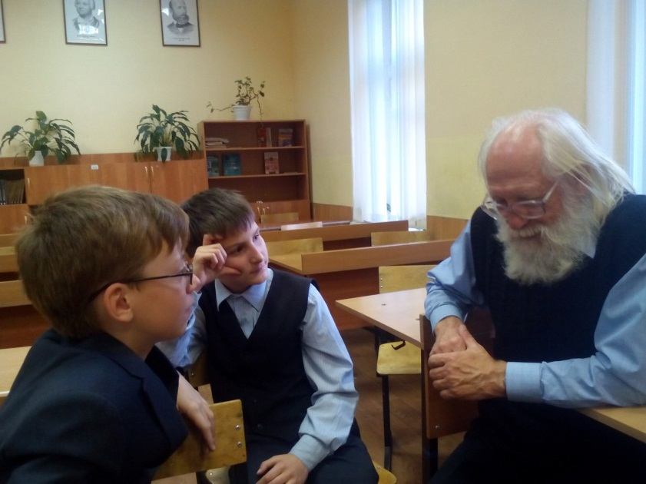

*«Я служил в храме батюшки Иоанна Кронштадтского — великого петербургского святого, – рассказал нам отец Андрей. – А то, что я в этом храме служил, — это не просто так, это с его, батюшкиного благословения, потому что великий пастырь ничего не делает случайно. Я служил сначала в соборе Феодоровской иконы, и тут открылся только что выстроенный храм во имя Иоанна Кронштадтского. Там сперва было пять человек прихожан, и сами понимаете — с таким приходом священник не разбогатеет. И я не хотел туда переводиться, а потом всё-таки перешёл и теперь батюшке Иоанну Кронштадтскому очень благодарен, потому что он меня от такого греха спас… От такого… Как бы это сказать-то?.. Что о нас говорят внешние? — «Батюшки ваши разъезжают-де на крутых тачках, к ним не подойдёшь, не подступишься, заботятся о материальном благосостоянии, и так сильно заботятся, что о главном-то, о душе, и забывают…» Мне говорил один опытный русский паломник: «Тяжело стало ездить по нашим монастырям: куда ни придёшь, первым делом духовное ухо улавливает звон монет. Евроремонт сделан, купола блестят, киоты блестят, а душа-то совсем позабыта». Но выше души человеческой в очах Божиих ничего на свете нет. И я ощутил это, когда меня Иоанн Кронштадтский из соборного священника, который читал умные доклады на умных собраниях и даже представлял Московскую Патриархию на каких-то зарубежных конференциях, сделал простым приходским батюшкой. Так и служу теперь на приходе, и люблю очень сильно своих бабушек и дедушек, тётушек и дядюшек, и радуюсь тому, что любовь эта к тому же взаимная. Вместе боремся, вместе потихонечку растём».*

Так дано много! Так легка трата: возлюби Бога, полюби брата, накорми пташку, пожалей кошку, дай больным чашку, а другим — ложку. Так уж Всевышний создал: мы — люди не когда дышим, а пока — любим…»

Как часто поэты возносятся до соседних галактик, говоря о высших материях, стремятся пронзить словом вселенную. Однако, читая такие произведения, ловишь себя на мысли, что такой стих не только не трогает душу, но даже как-то противен. А иной раз натолкнешься в газетке на крошечный стишок неизвестного поэта, и что-то тебя заденет, что-то перевернется внутри. Глядишь и ты уже задумался о чем-то более важном, чем сегодняшний ужин.

Почему? Может потому, что кроме красиво сложенных в рифмы слов есть еще что-то, и имя ему – Душа…

*«Увы, мы действительно гибнем, и Отечество наше, и весь шар земной. Эту общую погибель можно притормаживать только подвигом – так песчинка порой, попадая меж зубьев шестерёнок, сбивает ход адской машины.*

*Можно захлебнуться от отчаяния, осуждения, бессильной злобы при виде того, что творится кругом. Но именно на это нас и провоцируют, этого от нас и ждут. Идёт самая настоящая война, в которой нас уничтожают. Значит для нас — время мобилизации.*

*Все в итоге получат по заслугам! Вглядимся лучше для начала в себя. Не я ли подыгрываю общей чуме? Не во мне ли гнездится грех, который отравляет незаметно, как радиация, окружающий мир? Ох, как верно горестное понимание: это я виновник цунами, потопляющего вселенную. Но настолько же правильно и другое. Хотим спасения? Надо, как поступали русские святые, — без оглядки на других начать преображение с себя. Через Веру, через Любовь, через Христа — осознав, что Он нам нужен не просто насущно, а — насущнейше.*

*И тогда Он нас услышит. Никто, яко Бог!»*

(Слово пастыря.Протоиерей Андрей Логвинов. 13 апреля 2014 года)

* * *

Говоря об общественном признании творчества отца Андрея, хочется еще раз отметить, что ко многим его стихотворениям написана музыка. Протоиерей Сергий Жариков на фестивале имени Александра Невского в Петербурге занял первое место с песней «Царская Голгофа» на слова отца Андрея.Православным читателям также хорошо знаком двойной компакт-диск «Се Царь ваш…», подготовленный детско-юношеским хором преподобного Иоанна Дамаскина при соборе Владимирской иконы Божией Матери в Санкт-Петербурге. Во второй компакт-диск вошли духовные песни и гимны, посвященные святым Царственным мученикам, на слова русских поэтов А.Хомякова, С.Бехтеева, а также протоиерея Андрея Логвинова: «Государыня Императрица», «Цесаревич», «Матушка Великая княгиня», «Взойдет заря для русского Царя».

Нередко проходят встречи отца Андрея с читателями. Одна из таких встреч состоялась не так давно, 24 мая 2015 года, в день памяти святых равноапостольных учителей словенских Кирилла и Мефодия, приуроченный к дню славянской письменности и культуры. В этот день Костроме прошла презентация самой новой книги стихов священника Андрея Логвинова.

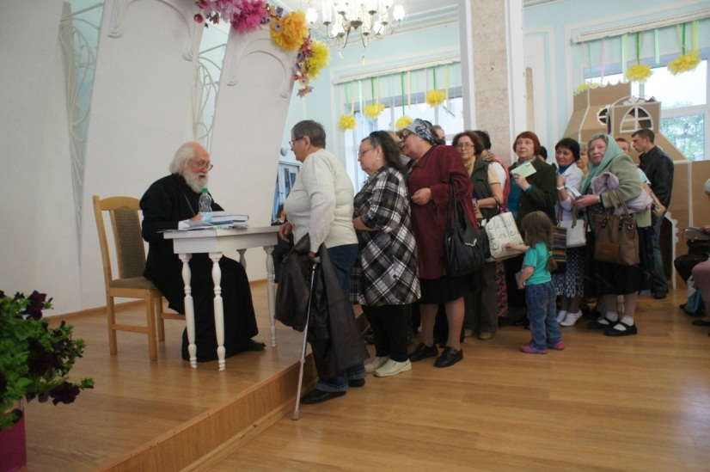

На презентацию, которая проходила в просторном и светлом зале «Резиденции Снегурочки» (прямо напротив Богоявленско-Анастасиина монастыря), пришло множество желающих услышать стихи из уст автора.  И даже этот не маленький зал не смог вместить всех гостей творческого вечере – пришлось искать дополнительные места, чтобы никого не обидеть и разместить всех пришедших на презентацию.

Новая книга отца Андрея – продолжение длинного цикла из нескольких книг, она носит название «Средоточие».  Священник и поэт поделился с собравшимися гостями вечера своими мыслями о современном мире, о судьбе России в этом мире, о важности личного подвига каждого человека, именующего себя христианином, и о противостоянии двух культур, христианской и культа золотого тельца, которое в современном мире стало носить открытый характер.  Мысли эти отец Андрей облёк в стихотворную форму, и после каждого прочитанного им стихотворения гости откликались на глубокие поэтические чувства щедрыми рукоплесканиями.

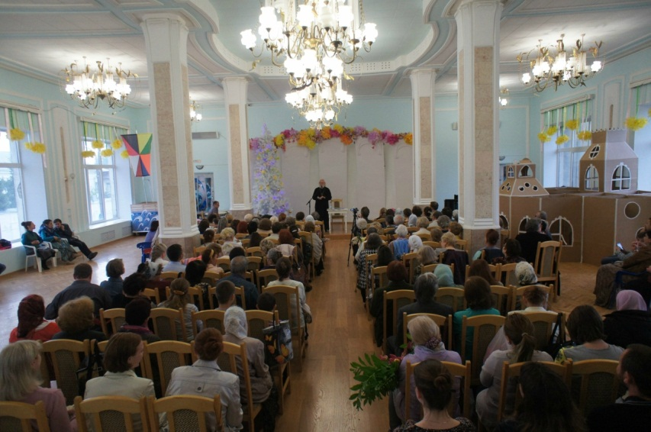

Важным итогом стоит считать тот факт, что в современном культурном пространстве нашей Родины, которое безнравственные искатели земных благ засоряют различным «культурным мусором» так называемого современного искусства, примеры настоящего, христианского по своим корням и поэтому созидательного творчества являются бесценными.

Стараниями отца Андрея уже более 15 лет в Костроме, в дни празднования Рождества Христова, проходит фестиваль авторской православной песни «Исповедь сердца». Исполнители из разных городов России и зарубежья представляют свои песни на стихи собственного сочинения, известных классиков отечественной поэзии, а также на стихи автора и ведущего фестиваля – протоиерея Андрея Логвинова.

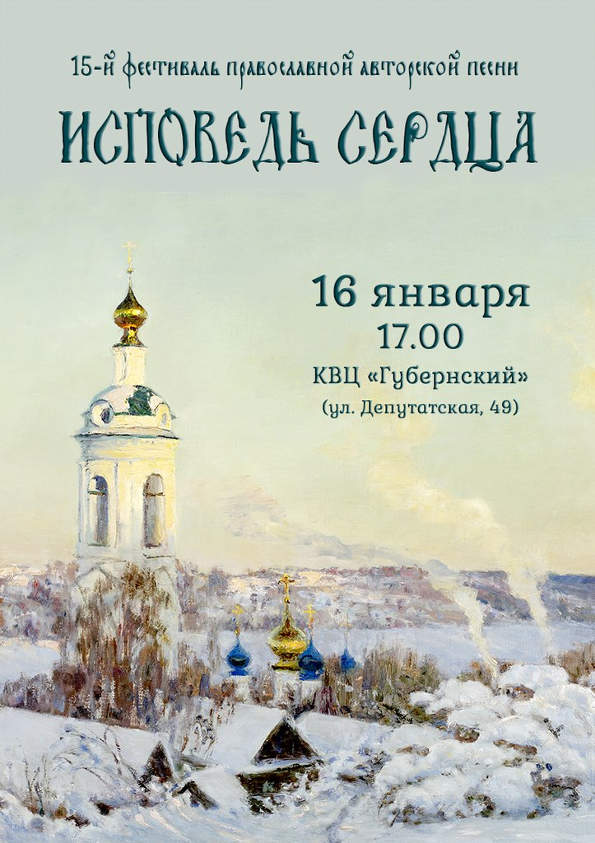

А совсем недавно в Минске состоялась презентация документального фильма "Два Андрея". Фильм про двух замечательных батюшек, один из которых – протоиерей Андрей Логвинов. Сам отец Андрей на презентации не был, зато был его старший сын, который пел песни на слова своего отца и отвечал на вопросы зала.

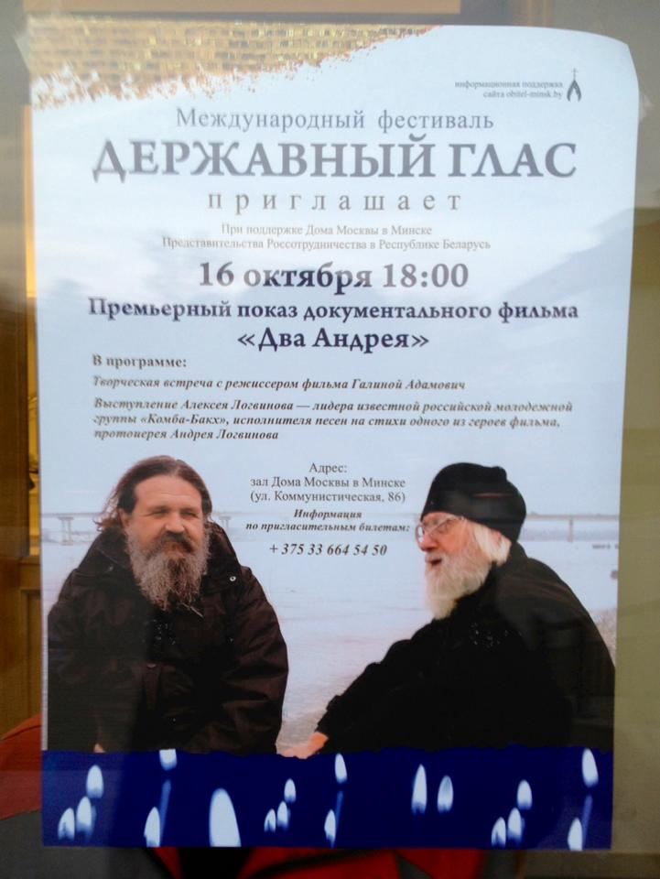

* * *

Отец Андрей – необыкновенной души человек! От него исходит удивительный свет добра, который согревает всех вокруг. Стихи отца Андрея – стихи, каких на Земле были сотни и сотни тысяч. Но именно такие стихи, не гремящие на весь земной шар, не выходящие миллионами тиражами, заставляют человека не пускаться в длинные разговоры, а сесть, помолчать и немного подумать…

Он обладает великой мудростью, которой щедро делится с прихожанами. В этом мы, авторы работы, ученики средней школы № 29 города Костромы Евгений Визгунов и Даниил Чулков, смогли убедиться, познакомившись с отцом Андреем лично, побывав на его проповеди в храме, пообщавшись с ним…

*Через меня течет река – такая бездна лет! – как в песне, за строкой строка бед, будней и побед. Через меня течет река, несет безмерность вод – светла, раздольна, глубока, как мой родной народ. Через меня течет река и дальше будет течь – чрез внука, правнука – пока жива родная речь.*

**\* * \***

Руководитель проекта – кандидат педагогических наук, учитель школы № 29 г. Костромы Сергей Юрьевич Свешников.

* * *

**Список иллюстраций**

1. Отец Андрей Логвинов и участники проекта Даниил Чулков и Евгений Визгунов.
2. Во время визита на Костромскую землю святейшего патриарха Алексия II.
3. Выступление детско-юношеского хора преподобного Иоанна Дамаскина петербургского собора Владимирской иконы Божией Матери на встрече с отцом Андреем.
4. Таинство причастия.
5. Участники проекта знакомятся с книгами отца Андрея.
6. Грамота за перевод стихотворения отца Андрея «Каждение» на болгарский язык.
7. Обложка сборника стихов «Церковная вязь».
8. Кадр из фильма об отце Андрее.
9. Первая встреча отца Андрея с участниками проекта в кабинете школы № 29.
10. Встреча отца Андрея с читателями.
11. Встреча отца Андрея с читателями.
12. Афиша православного фестиваля «Исповедь сердца».
13. Афиша фильма «Два Андрея».
14. Участники проекта с автором любимым.

* * *

В работе нами использованы стихи православного поэта Андрея Логвинова, выдержки из записи бесед с ним, материалы периодической печати, страницы «Стихи и проповеди отца Андрея Логвинова» (<http://vk.com/club58759548>) – с его разрешения, а также сети Интернет:

* *Протоиерей Андрей Логвинов***Еще на Земле неотпетой…** – Киров: Волго-Вятское книжное изд-во, 1989.
* *Протоиерей Андрей Логвинов***Воззвах к Тебе.** – М.:«Русское слово», 2000.
* *Протоиерей Андрей Логвинов***Крестный ход.** – М.: «Русское слово», 2001, 2002, 2003.
* *Протоиерей Андрей Логвинов***С мечтой о деревянном храме.** – М.:«Русское слово», 2002, 2003.
* *Протоиерей Андрей Логвинов***Небесный госпиталь.** – М.: «Русское слово», 2004.
* *Протоиерей Андрей Логвинов***Вятская лампадка.** – Киров:«Народная библиотека», 2005.
* *Протоиерей Андрей Логвинов***Именем Твоим.** – М.:«Русское слово», 2006.
* *Протоиерей Андрей Логвинов***Церковнославянская вязь.** – Минск, 2008.
* *Протоиерей Андрей Логвинов***Седьмая печать.** – М.:«Русское слово», 2008,2009.
* *Протоиерей Андрей Логвинов***День восьмой.** – М.:«Русское слово», СПб.: «Невская Лавра», 2010.
* *Протоиерей Андрей Логвинов***Глубинная радость моя.** – М.: «Русское слово», 2011.
* *Протоиерей Андрей Логвинов***Каждение.** – М.: «Русское слово», 2012.
* *Протоиерей Андрей Логвинов***Средоточие*.*** *– М.: «Русское слово», 2015.*
* *Отец Андрей Логвинов*Православие – суть ответственность // Костромские ведомости, 15-21 августа 2006 г.
* http://soulibre.ru
* <http://pravpiter.ru/pspb/n200/ta015.htm>
* <http://stihi.ru/avtor/ierey10>
* <http://sobor.by/page/Gostem_subbotney_programmi_Svet_dushi_stanet_svyashchennik_Andrey_Logvinov>
* <http://sppsobor.by/life/news/news-nikolas/830>
* <http://shatoalla.livejournal.com/518468.html>
* <http://www.zyorna.ru/catalog/books/item_94520/>

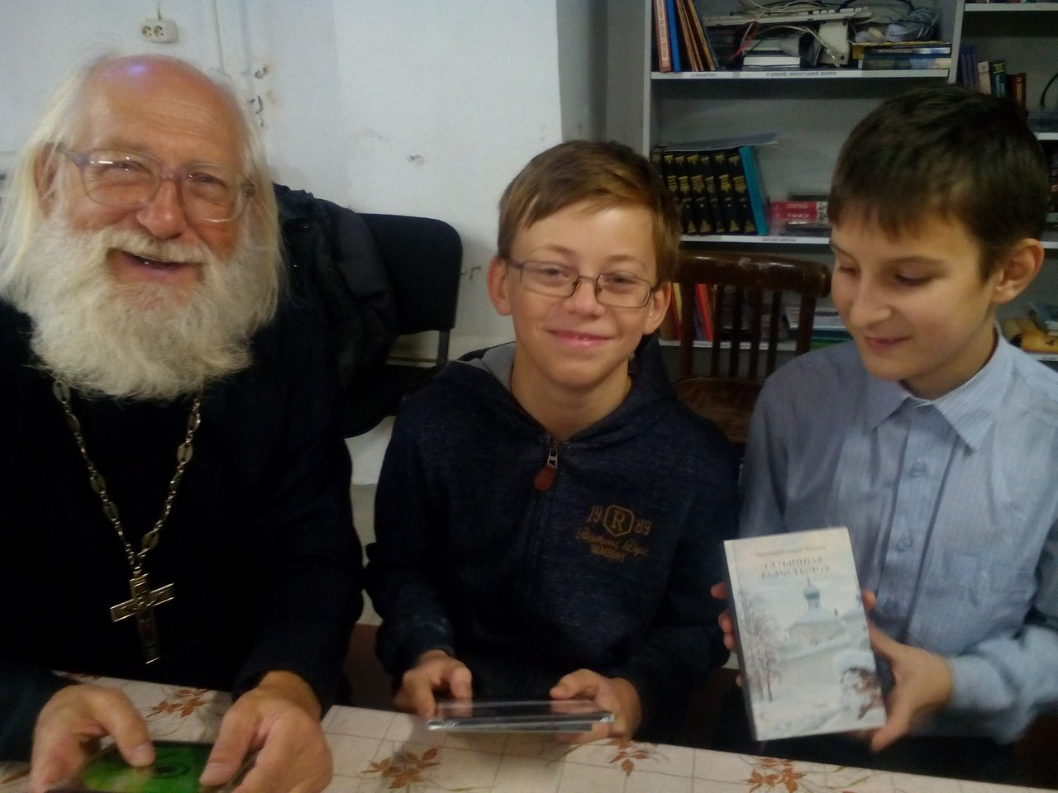

*Себе самому в назиданье   
Скорей, чем излюбленный стих,   
Твержу как пароль, заклинанье:   
Господь не оставит Своих!*

Протоиерей Андрей Логвинов, 31.07.2006 г.